**新桥街道中心幼儿园中二班幼儿12.27日活动状况记录表**

**来园情况：**

今日周五，晴，来园后大家吃完点心便开始有序的区域游戏。

**集体活动：科学《好玩的冰》**

这是一节探索类的科学活动。冰是水的一种固态的状态，水在零下的温度下就会结成冰。自然界中的水具有气态、固态和液态三种状态，固态的水称为冰。本次活动的重点在于引导幼儿通过看、摸、摔等多种方法感知冰的特征：无色、透明、无味、硬、会融化等。并在玩冰的过程中感受大自然的有趣。在今天的活动中，蔡松霖、胡皓霆、户亚玥、胡希瑶、王宇尧、高梓歆、郭陶霖、李哲、苏媛、郑诗俊、仲思齐、高筠迪、王梓雯、彭鑫奕、沈星延、刘芃泽、孙铭阳等小朋友能知道冰的变化，会用不同的方法感知冰的特征。其中，蔡松霖、王宇尧、仲思齐、王梓雯等小朋友还能在探索的过程中将自己的发现用不同的符号表征出来并用完整清晰的话语表述出来，最后我们还能一起了解并实践如何将冰融化，甚是有趣。

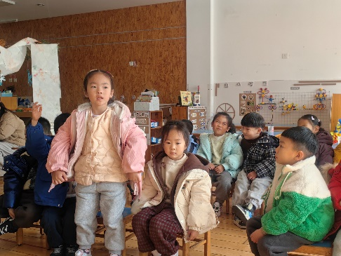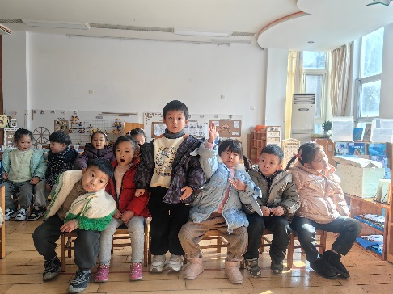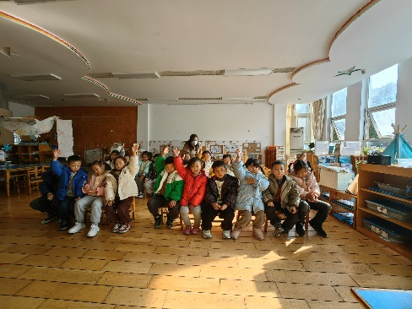

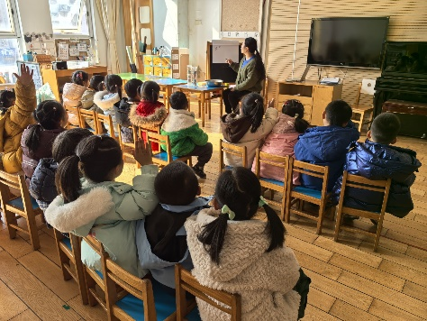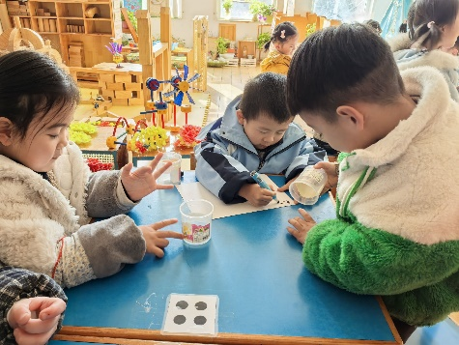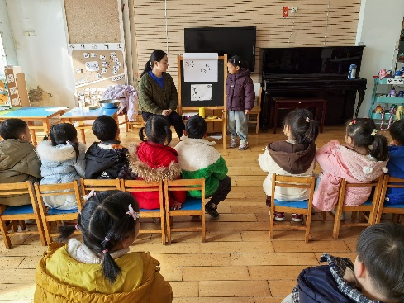

**一日活动：**

今日阳光甚好，加上难得的空气质量较好，于是我们出来先是晒了太阳，然后又一起玩了皮球，大家在阳光的照耀下，身体暖洋洋的，很开心。

